**Εγκατάσταση**

**Windows 10, 8**

Μεταβείτε στη [σελίδα λήψης για Windows του Audacity](https://www.audacityteam.org/) και θα ξεκινήσει αυτόματα η λήψη του αρχείου εγκατάστασης της νεώτερης έκδοσης 3 του Audacity audacity-3xx-**64**-bit.exe. Το αρχείο θα αποθηκευτεί στον φάκελο λήψεων του περιηγητή σας. Αν δεν ξεκινήσει αυτόματα η λήψη κάντε κλικ πάνω στον σύνδεσμο που φαίνεται στην παρακάτω εικόνα. Υπάρχει και η σπάνια περίπτωση να έχετε windows 10 32-bit τότε πρέπει να επιλέξετε το audacity-3xx-**32**-bit.exe και να σκεφτείτε σοβαρά κάποια στιγμή να κάνετε ενημέρωση σε 64-bit windows.

Εικόνα που περιέχει κείμενο

Περιγραφή που δημιουργήθηκε αυτόματα

Αφού ολοκληρώσετε την εγκατάσταση με τις προκαθορισμένες ρυθμίσεις θα μπορείτε να ξεκινάτε το Audacity από το μενού εφαρμογών ή από την επιφάνεια εργασίας.

Εικόνα που περιέχει κείμενο, οθόνη, στιγμιότυπο οθόνης

Περιγραφή που δημιουργήθηκε αυτόματα

**Windows 7**

Τα **Windows 7 δεν υποστηρίζονται επίσημα από το Audacity όπως και από πολλές εφαρμογές πλέον**και είναι πιθανόν να συναντήσετε προβλήματα. Ωστόσο μπορείτε να δοκιμάσετε μια παλαιότερη έκδοση που φαίνεται να λειτουργεί για windows 7.

Αρχικά θα πρέπει να αναγνωρίσετε αν το σύστημα σας είναι 32-bit ή 64-bit.

1. Από το μενού έναρξης επιλέξτε Πίνακας Ελέγχου > Σύστημα και Ασφάλεια > Σύστημα
2. Δείτε τι αναγράφετε στον **Τύπο συστήματος**

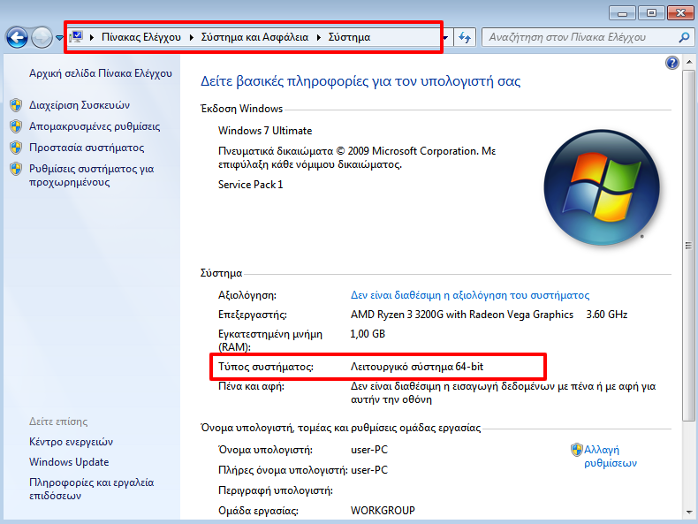

Ανάλογα με το σύστημα σας κάντε λήψη μια παλαιότερη έκδοση του Audacity 32-bit ή 64-bit

[audacity-win-3.1.0-32bit.exe](https://www.fosshub.com/Audacity-old.html?dwl=audacity-win-3.1.0-32bit.exe)

[audacity-win-3.1.0-64bit.exe](http://audacity-win-3.1.0-64bit.exe/)

**Δουλεύοντας με το Audacity**

Το πρώτο βήμα για την εκμάθηση του Audacity είναι να κατανοήσετε τη βασική διαδικασία και βήματα (workflow) επεξεργασίας ήχου με το λογισμικό αυτό.

**1 Εισαγωγή αρχείου**

Πριν ξεκινήσετε, θα πρέπει να έχετε στον υπολογιστή το αρχείο (ή τα αρχεία) ήχου σε μια συμβατή με το Audacity μορφή (mp3, wav, κτλ). Το πρώτο βήμα είναι να εισάγουμε στο Audacity το αρχείο ήχου.

Από το μενού επιλέξτε **Αρχείο => Εισαγωγή => Ήχος**

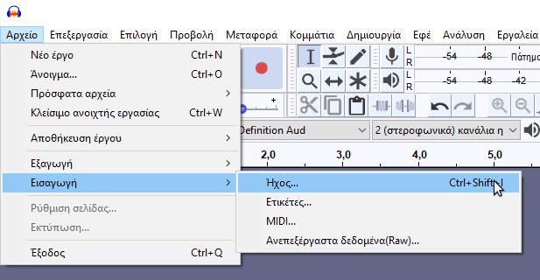

**2 Επεξεργασία**

Tο Audacity θα **εισάγει** το αρχείο ήχου σε ένα κομμάτι (track) και θα εμφανίσει τη κυματομορφή με οριζόντια άξονα το χρόνο (χρονογραμμή). Στο παράδειγμα μας φορτώσαμε ένα στερεοφωνικό μουσικό κομμάτι γιαυτό και φαίνονται τα δύο κανάλια (channels).

Αφού λοιπόν εισάγουμε ένα κομμάτι μπορούμε να το **επεξεργαστούμε** με τα διάφορα εργαλεία του Audacity. Στο παράδειγμα της εικόνας επιλέγουμε ένα τμήμα του κομματιού και κάνουμε περικοπή (trim) έξω από τη περιοχή, αφαιρούμε δηλαδή τα τμήματα έξω από την επιλογή. Γενικά πριν από κάθε επεξεργασία πρέπει να **επιλέξουμε** το επιθυμητό τμήμα του κομματιού και μετά να το επεξεργαστούμε ή να εφαρμόσουμε κάποιο εφέ.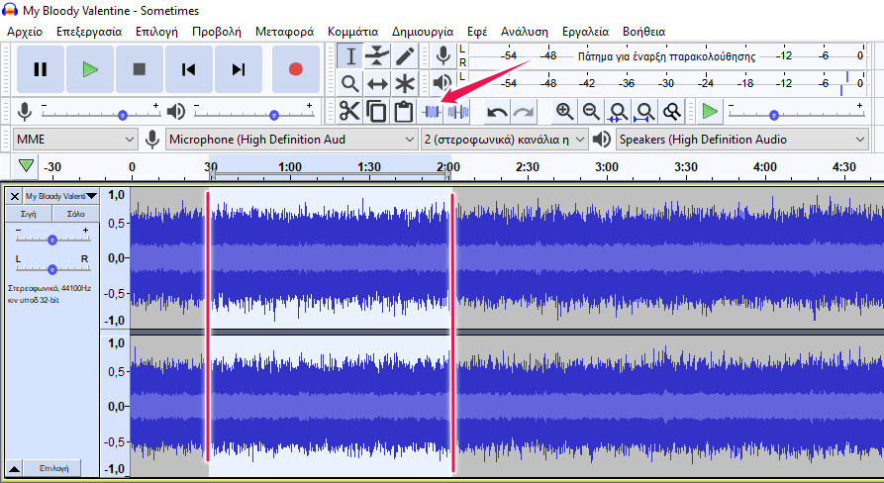

Στη παρακάτω εικόνα φαίνεται το αποτέλεσμα της περικοπής. Προσέξτε ότι οι κενές περιοχές είναι άδειες και δεν έχουν ήχο, πράγμα που είναι διαφορετικό από το να έχουν απόλυτη ησυχία. Αυτό σημαίνει οτι δε χρειάζεται να κάνουμε μετατόπιση στο χρονικό σημείο 0 αφού το Audacity θα αναγνωρίσει το κενό και θα το αγνοήσει.

Εικόνα που περιέχει πίνακας

Περιγραφή που δημιουργήθηκε αυτόματα

Επίσης μπορούμε να συνεχίσουμε να εισάγουμε περισσότερα κομμάτια στο έργο μας ώστε να κάνουμε επεξεργασία μαζικά ή πολυκάναλη μίξη (multitrack editing).

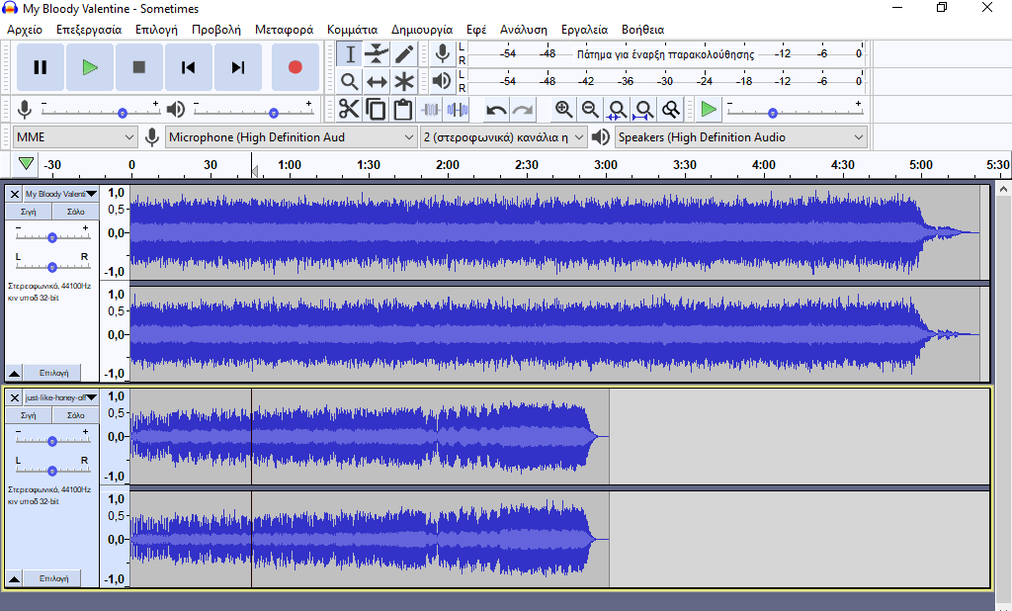

**3 Εξαγωγή**

Αφού τελειώσουμε με την επεξεργασία μπορούμε τώρα να εξάγουμε το αποτέλεσμα στην επιθυμητή μορφή αρχείου. Από το μενού επιλέγουμε **Αρχείο => Εξαγωγή** και μετά επιλέγουμε τη μορφή αρχείου από τη λίστα (mp3, wav, ogg). Για περισσότερες μορφές αρχείου επιλέγουμε την εντολή **Εξαγωγή ήχου**.

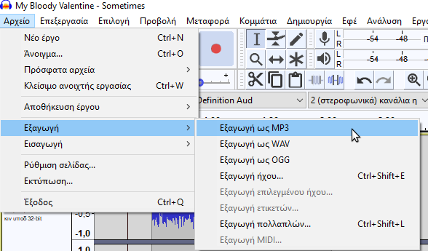

Πληκτρολογήστε το νέο όνομα αρχείου και φροντίστε να είναι διαφορετικό από το αρχικό ώστε να μη σβηστεί το τελευταίο. Προαιρετικά ορίστε τις διάφορες παραμέτρους ανάλογα με τη μορφή αρχείου που έχετε επιλέξει.

Εικόνα που περιέχει κείμενο

Περιγραφή που δημιουργήθηκε αυτόματα

Μπορούμε να συνεχίσουμε τη διαδικασία επεξεργασίας και εξαγωγής σε περίπτωση που θέλουμε διαφορετικές εκδοχές ενός κομματιού και της επεξεργασίας του. Για παράδειγμα μπορείτε να χωρίσετε ένα κομμάτι σε 3 διαδοχικά ξεχωριστά αρχεία ή να δοκιμάσετε διαφορετικά εφέ και να αποθηκεύσετε τα αποτελέσματα για το καθένα.

**Άνοιγμα και Αποθήκευση έργου**

Αν κλείσετε το Audacity θα σας ρωτήσει αν θέλετε να αποθηκεύσετε τις αλλαγές. Εδώ ίσως αναρωτηθείτε, "*Μα γιατί; Μόλις έκανα εξαγωγή και αποθήκευσα την εργασία μου!*". Με την εξαγωγή σε σε αρχείο ήχου έχετε αποθηκεύσει **το αποτέλεσμα** της εργασίας και όχι όλη την εργασία και τη τρέχουσα κατάστασή της. Αν αποθηκεύσετε το έργο σας, τότε θα μπορείτε να **συνεχίσετε** την επεξεργασία από το σημείο που σταματήσατε. Για παράδειγμα μπορεί να δουλεύετε πάνω στο ηχητικό μιας θεατρικής παράστασης και θέλετε κάποια στιγμή να διακόψετε το έργο σας ώστε να συνεχίσετε αργότερα.

Διαφορετικά, αν είστε ικανοποιημένοι με το αποτέλεσμα που εξάγατε σε κάποια μορφή αρχείου και δεν σκοπεύεται να συνεχίσετε, τότε δε χρειάζεται να αποθηκεύσετε το έργο και μπορείτε να κλείσετε το Audacity.

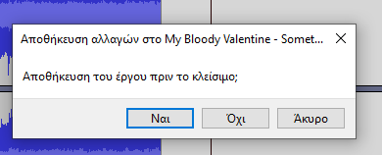

Για να αποθηκεύσετε το έργο σας επιλέξτε από το μενού **Αρχείο => Αποθήκευση έργου**. Αφού δώστε ένα όνομα στο έργο σας πατήστε **Αποθήκευση**.

Εικόνα που περιέχει κείμενο

Περιγραφή που δημιουργήθηκε αυτόματα

Προσέξτε ότι το Audacity δημιουργεί το **αρχείο έργου AUP (AUdacity Project)** και ένα **φάκελο** με τα απαραίτητα δεδομένα ήχου. Για να συνεχίσετε το έργο σας πρέπει το αρχείο έργου και ο φάκελός του να είναι πάντα μαζί. Τα αρχικά κομμάτια ήχου που κάνατε εισαγωγή στο έργο δε χρειάζονται πια.

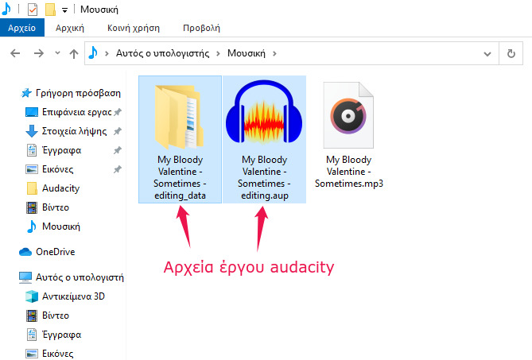

**4. Το περιβάλλον εργασίας**

Το Audacity διαθέτει μια κλασική διεπαφή χρήστη με μενού στη κορυφή και εργαλειοθήκες. Οι περισσότερες λειτουργίες μπορούν να γίνουν με τις εργαλειοθήκες κάνοντας έτσι εύκολη τη χρήση για τον αρχάριο. Στη παρακάτω εικόνα φαίνονται τα βασικά μέρη της διεπαφής του Audacity. Κάντε κλικ σε κάθε σημείο για περισσότερες πληροφορίες.

**Βασική εργαλειοθήκη**

Στο Audacity κάνουμε συνήθως επεξεργασία τη κυματομορφή με ένα από τα 6 βασικά εργαλεία. Το προεπιλεγμένο εργαλείο είναι η επιλογή (selection tool) το οποίο είναι και το πιο χρήσιμο. Άλλα χρήσιμο εργαλεία είναι η μετατόπιση χρόνου και η μεγέθυνση. Τα υπόλοιπα είναι για πιο εξειδικευμένους και ειδκές περιπτώσεις κι σπάνια θα τα χρειαστείτε.

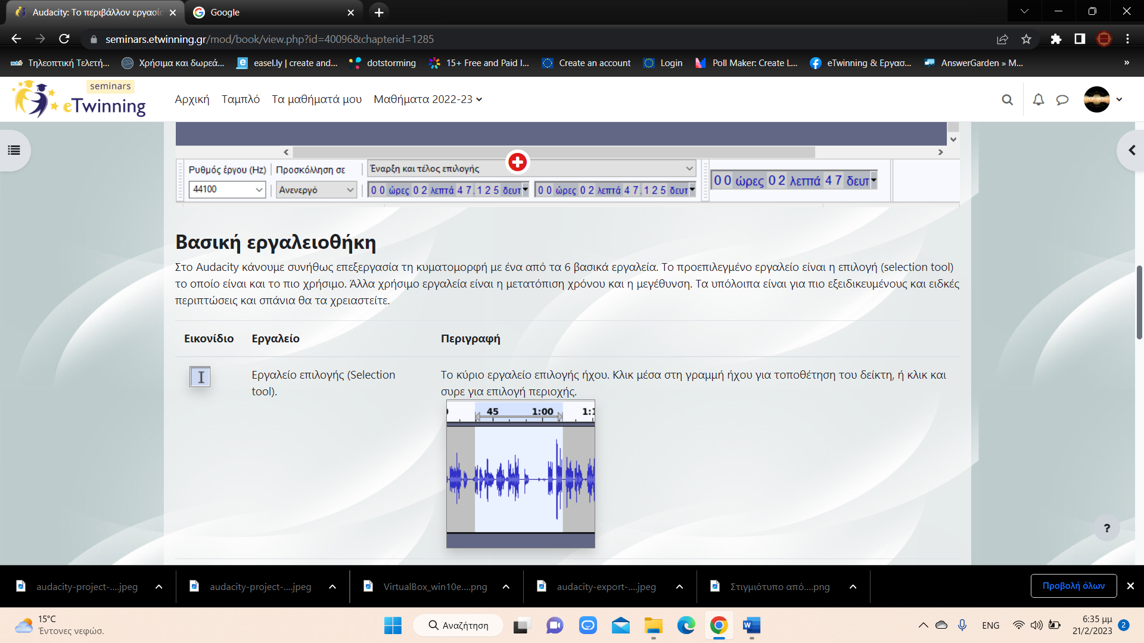

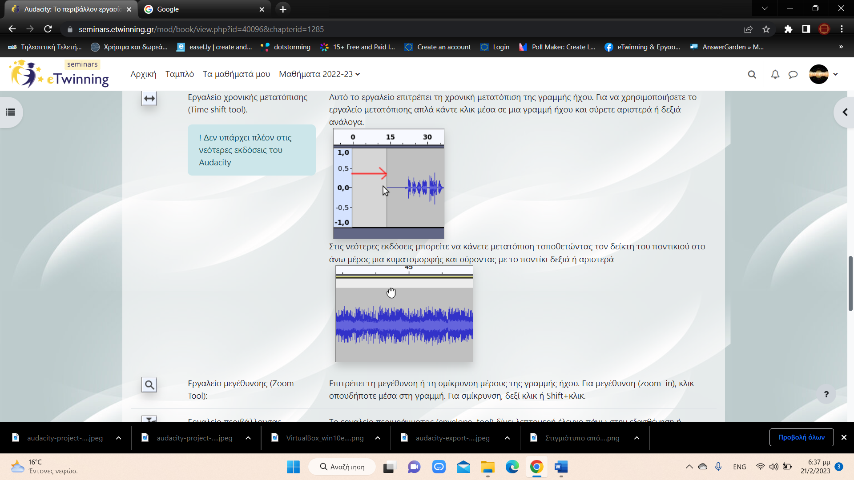

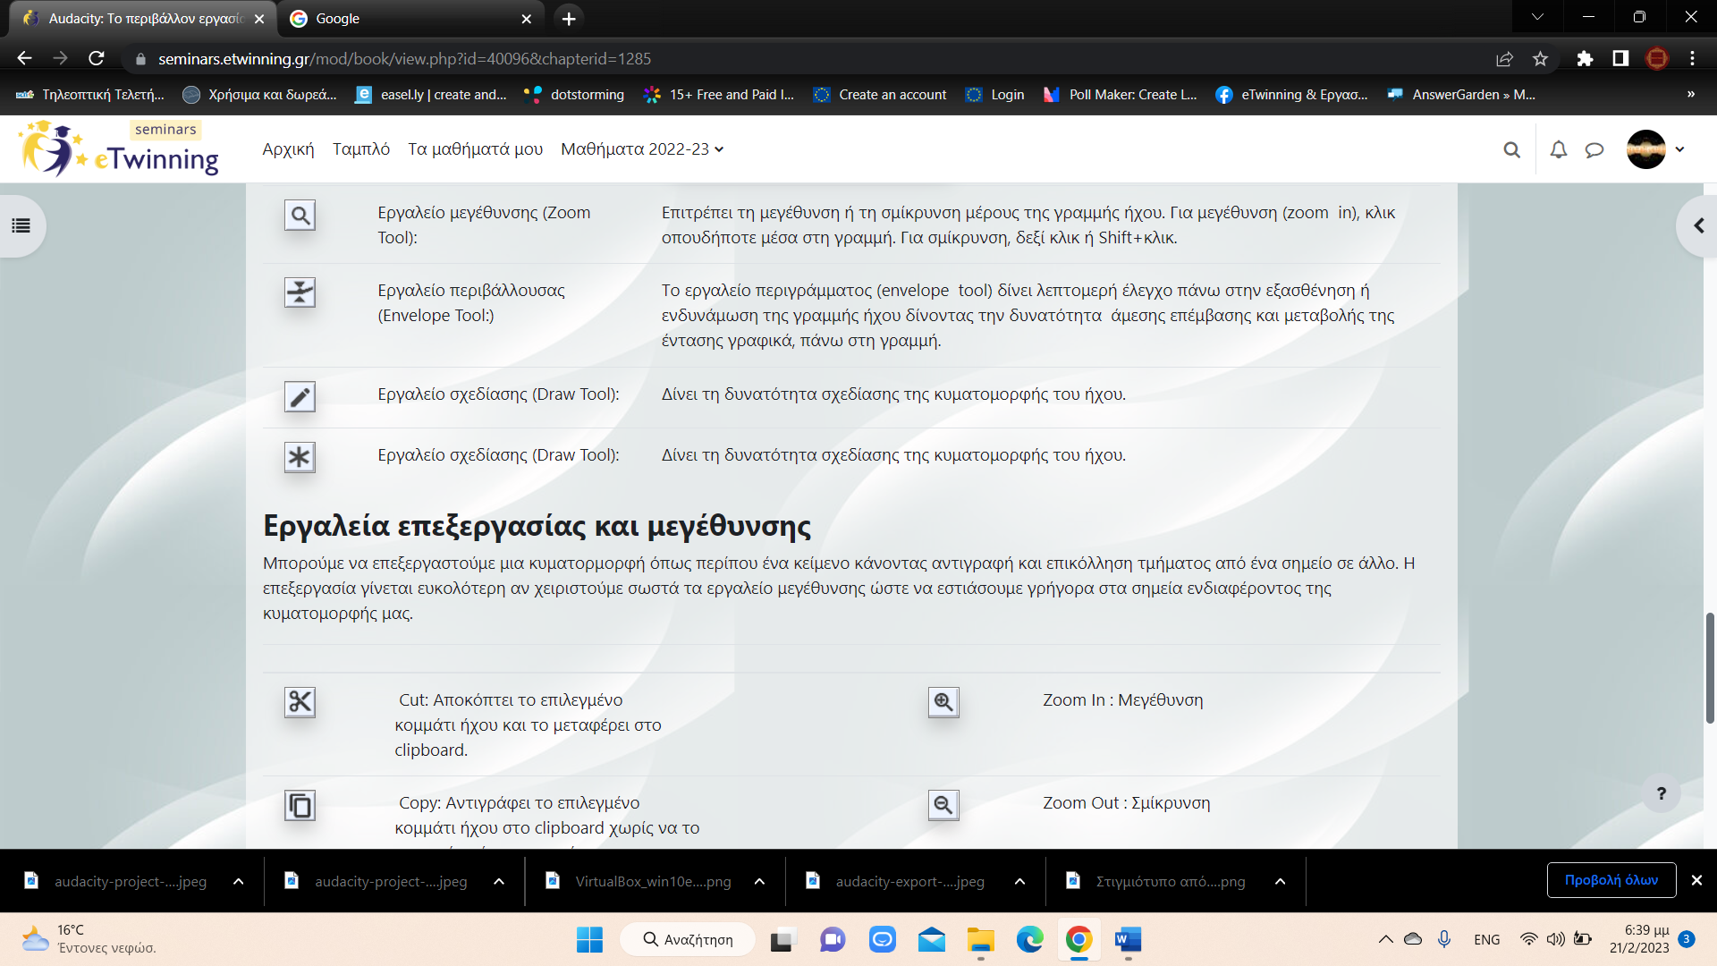

Εικόνα που περιέχει κείμενο, οθόνη, στιγμιότυπο οθόνης, εσωτερικό

Περιγραφή που δημιουργήθηκε αυτόματα